77 – ACHERES LA FORET – maison EMMAUS
Association Albert de Lapparent
Maison avec dortoirs / cuisine / sanitaires – 60 km de Créteil (Forêt de Fontainebleau)
Possibilité de camper
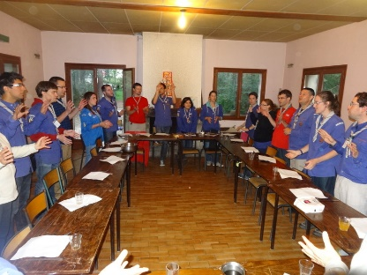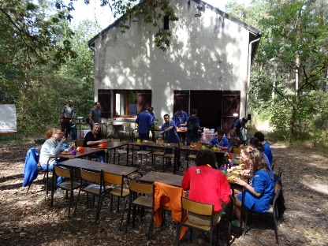

Dans le cadre de la forêt de Fontainebleau, Emmaüs peut accueillir des groupes jusqu’à 20 personnes en dortoir (question de sécurité), été comme hiver.
Maison appartenant à la paroisse de CACHAN.
Au rez-de-chaussée, une grande salle avec cheminée, une cuisine équipée et une chambre
A l’étage, deux dortoirs : un grand et un petit dortoir.
Possibilité de tentes dans le jardin : 4 tentes de patrouilles 6/8 places
Prix :
Forfait pour le we : 220€
(+ 50€ par jour supplémentaire quand we de 3 jours et plus)
Consignes à transmettre :
Feu extérieur strictement interdit (forêt domaniale) mais une cheminée dans la pièce commune.
Prévoir rangement/ménage.
Adresse :
Maison Emmaüs (paroisse de Cachan)
28 bis rue Paris Forêt 77760 Achères-la-Forêt
Contact :
Nathalie Picard - emmaus.cachan@gmail.com
01 46 64 00 48
Accès : pas d’accès en transport en commun

Actualisé 05/2018

